Муниципальное бюджетное учреждение дополнительного образования «ДШИ Починковского района»

Курс лекций.
История картин.
И.И. Левитан « Озеро. Русь».
История изобразительного искусства.
ДХШ.

Разработчик: преподаватель художественного отделения
МБУ ДО «ДШИ Починковского района»
Казакова Инна Викторовна

2017

Исаака Левитан «Озеро. Русь»

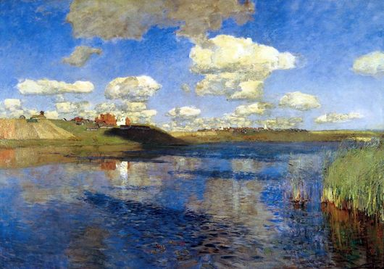
Эта последняя картина Левитана написана в 1895 году.

«Озеро Русь» — основное произведение живописца поздней поры. Художник так и не завершил это творение, так как умер. Но даже в этом незавершенном виде картина производит на всех зрителей просто грандиозное впечатление. Солнечный день, его невероятная свежесть и особенная яркость, переданы с особой непосредственностью, которая почти импрессионистская. Зритель видит, как по небу плывут великолепные золотистые облака, причудливо отражаясь в озере. На берегу виднеются колокольни ярко белого цвета, сочные зеленые луга, осенние деревья. Все это наполняет нас верой в то, что Россию ждет очень радостное и обязательно доброе будущее.
Картина Левитана – некий синтез всех наблюдений и впечатлений художника над природой своей земли.
Над этим полотном художник работал невероятно долго и главное вдохновенно. Для него он делал множество этюдов и эскизов. Очень часто ездил на озера в Тверской губернии, которые и стали натурой его шедевра.
Левитан мастерски сочетает богатые краски лета с буйством оттенков осенней природы. Замысел художника в том, что именно такой должна быть природа в достаточно редкие минуты ее подлинного счастья. Перед зрителем предстает невероятно романтическая картина, которая звучит словно лирическая песня.
Важно, что небо – не просто фон картины. Возникает непреодолимое ощущение, что облака не просто плывут и догоняют друг друга, а словно выходят за рамки полотна. Именно облака – наиболее выразительная часть этого грандиозного пейзажа.
Пространство охвачено настолько масштабно, что создается поистине панорама. Облака движутся, усиливая эту невероятную широту.
Все цвета картины необыкновенно яркие и чистые. Облака далеко не просто белые. Они слегка фиолетовые и немного желтоватые там, где их освещают лучи солнца.
Все полотно создано мазками большой ширины, которые обобщают все предметы.
Живописец старается соединять некую декоративность и подлинную монументальность; сложность и обобщенность изображаемого им, психологизм и тонкость переходов между цветом и светом.

